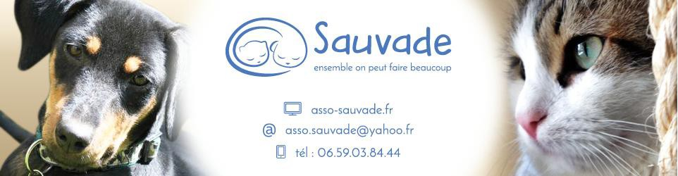
Toute adoption dans une association est un acte qui vient du cœur, plus particulièrement chez Sauvade où les animaux ont été sauvés du triste sort qui les attendait… Voilà pourquoi nous essayons toujours de choisir les meilleurs adoptants pour nos Sauvadiens, et inversement, de trouver les animaux qui conviennent le mieux aux adoptants, côté caractère, attentes et comportement. Dans ce but, merci de remplir sincèrement ce questionnaire afin que nous puissions en étudier tous les paramètres, pour le bien- être de l'animal et pour le vôtre, et nous le renvoyer par mail à adoption.sauvade@yahoo.com
Un grand merci pour l’intérêt que vous portez à nos Sauvadiens…

FORMULAIRE DE RENSEIGNEMENTS PRÉ-ADOPTION
Merci de répondre obligatoirement à toutes les questions

VOUS
NOM :

PRENOM :

ADRESSE :

VILLE : CODE POSTAL :

TEL FIXE : TEL PORTABLE : …………………………………………………………………….

ADRESSE MAIL :

COMPOSITION DU FOYER (vous y compris):

PERSONNE  (père, mère, enfants…) | ÂGE | ACTIVITÉ PROFESSIONNELLE | HORAIRES D’ABSENCE

- Autres membres de l'entourage qui vont côtoyer l'animal de façon régulière :

- Allergie(s) connue(s) :
☐OUI
☐ NON Type :

- Avez-vous des revenus réguliers ?
☐ OUI
☐NON

- Êtes-vous véhiculé ?
☐ OUI
☐ NON

LE DOMICILE

 | SUPERFICIE | ÉTAGE | COUR/JARDIN  SUPERFICIE | BALCON/  TERRASSE | CHATIÈRE | CLOTURE (sécurisée,  haies, mur……)
APPARTEMENT
MAISON
AUTRE

Seriez-vous prêt à sécuriser/clôturer davantage si demandé ?
☐ OUI
☐ NON

Merci de bien vouloir joindre à votre mail : des photos/vidéos de votre jardin / clôture pour une maison ou de vos fenêtres / balcon / terrasse pour un appartement.

LES CONGENERES (autres animaux qui composent votre foyer)

ESPECE RACE | NOM | AGE SEXE | PUCÉ TATOUÉ | CASTRÉ STÉRIL . | VACCINÉ | COMPORTEMENT ENTENTE CHAT/CHIENS

L’ADOPTÉ
- L'adoption est :

☐ POUR VOUS-MÊME
☐ POUR UNE AUTRE PERSONNE, QUI ? :

- Pourquoi vouloir adopter un animal ?

- Type d'animal que vous souhaitez adopter :

☐ CHIEN ☐ CHIENNE ☐ CHIOT

☐ CHAT ☐ CHATTE ☐ CHATON

De préférence : ☐ CALME ☐ DYNAMIQUE ☐ AUTRE :

- Avez-vous repéré un ou des animaux sur notre site ?

LE(S)QUEL(S) ?

- Pourrez-vous assumer les frais courants (vaccins, stérilisation, antiparasitaires, alimentation, etc.) ou imprévus (maladie, blessure…) qui montent parfois très vite ?
☐ OUI ☐ NON

- Lieu où l'animal va dormir :

-LA JOURNÉE :

-LA NUIT :

- Pendant vos absences :

Lieu où l'animal se trouvera :

- LA JOURNÉE :

-LES VACANCES :

Sera-t-il avec les autres animaux du foyer lors de vos absences ? ☐ OUI ☐ NON

Si nécessaire, avez-vous la possibilité de créer des espaces de séparation ? ☐ OUI ☐ NON
Précisez :

Aura-t-il accès à l'extérieur quand il est seul ? ☐ OUI ☐ NON

- Va-t-il côtoyer d'autres animaux (autres que les vôtres) ? ☐ OUI ☐ NON

LESQUELS ?

- En cas de déménagement, votre compagnon :

☐ VIENDRA AVEC VOUS

☐ SERA REMIS À UNE PERSONNE DE CONFIANCE
☐ AUTRE
- Etes-vous prêt à :

☐ FAIRE STÉRILISER VOTRE ANIMAL QUAND IL EN AURA L’ÂGE ?

☐ DONNER DES NOUVELLES RÉGULIÈRES ET SPONTANEES À L’ASSOCIATION SAUVADE ?

☐ ACCEPTER UNE VISITE POST-ADOPTION ?

☐ VOUS DEPLACER EN REGION PARISIENNE POUR L’ADOPTION ?

- Education (pour les chiens) / ACCEPTERIEZ-VOUS DE :

- FAIRE APPEL A UN EDUCATEUR CANIN EN METHODES POSITIVES SI NECESSAIRE ? ☐ OUI ☐ NON
- PARTICIPER A UNE VISIO POST- ADOPTION D’1 HEURE AVEC UNE EDUCATRICE ? ☐ OUI ☐ NON
- Auriez-vous d'autres informations à nous indiquer auxquelles nous n'aurions pas pensé ?

- Comment avez-vous connu notre association ?

